Deel 22 — Examentraining iSAQB-module (strategisch deel) + portfolio
Reader · Ductus-cursus Domain-Driven Design · niveau 2 (professional) · deel 22 van 30 — afsluiting van niveau 2

22.1 Waar dit deel over gaat
Elf delen lang heeft het contextmap-team, met Daan als spiegel voor de deelnemer, het complete Meridiaan-landschap doordacht: van de eerste ruwe landschapskaart (deel 11), via het kerndomein (deel 12) en de zeven context-mappingpatronen op acht relaties (deel 13-14), naar de big picture en de processen (deel 15-17), de consistentiegrenzen en de architectuurpatronen (deel 18-19), de organisatorische laag onder de kaart (deel 20) en, in het vorige deel, de manier waarop domain events een deel van die organisatorische last kunnen wegnemen (deel 21).
Dit deel voegt, net als deel 10 aan het eind van niveau 1, geen nieuwe theorie toe. Het doet twee dingen die niveau 2 afronden: het oefent de examenvorm van de iSAQB Advanced-module DDD, strategisch deel, met een eigen vragenbank; en het laat het team het complete landschap-brede werk bundelen tot één portfolio dat verdedigbaar is tegenover mensen die niet bij elke stap aanwezig waren. Waar de capstone in deel 10 één klein model verdedigde, verdedigt dit deel een geheel dat vijf systemen, acht relaties, een kerndomeinkeuze, meerdere architectuurbeslissingen en een organisatorische diagnose omvat — precies de schaalsprong die het opzetdocument voor niveau 2 als uitgangspunt nam.
Aan het eind van dit deel kun je:
- een module-toetsvraag in de stijl van de iSAQB Advanced-module DDD (strategisch deel) beantwoorden en onderbouwen, met scenario's die bounded contexts, context mapping, core domain-classificatie en EventStorming-achtige besluitvorming combineren;
- de context map, de kerndomeinkeuze, de architectuurbeslissingen en de teamtopologie van het hele Meridiaan-landschap tot één samenhangend, verdedigbaar geheel bundelen;
- onderscheiden waar het landschap-brede portfolio hout snijdt en waar het nog eerlijke onzekerheid bevat, op dezelfde manier als deel 10 dat voor het Nabestaandenloket-model deed, maar dan op landschapschaal;
- benoemen welke vragen dit portfolio openlaat voor niveau 3 — met name waar het landschap onder externe druk (een fusie, een stelselovergang) zou kunnen breken.

22.2 De casus: de uitnodiging voor de stuurgroep
Uit het casusdossier, vervolgd: het team heeft in elf sessies de context map, de kerndomeinkeuze, de EventStorming-uitkomsten, de architectuurbeslissingen, de teamgrenskaart en twee integratiebladen opgeleverd.
Iris Tanghe kondigt aan dat het contextmap-team over drie weken de volledige programmastuurgroep moet toespreken — niet alleen de bekende gezichten uit het team zelf, maar ook mensen die het Programma Mutatieplatform tot nu toe alleen uit statusrapportages kennen: een lid van de raad van bestuur, de actuaris die de Wtp-transitie inhoudelijk bewaakt, en een extern geconsulteerde compliance-adviseur die het landschap voor het eerst ziet. "Dit is niet de presentatie die jullie tot nu toe hebben gegeven aan mij," zegt Iris. "Dit is de presentatie waarmee ik, en zij, moeten kunnen beslissen of het Mutatieplatform op de goede grondslag wordt gebouwd voor de rest van het programma."
Daan herkent de vorm meteen — het is dezelfde soort sessie als de capstone waarmee het Nabestaandenloket-team, tien maanden eerder in een ander deel van zijn loopbaan, het model van dat kleinere systeem verdedigde. "Alleen is het dit keer niet één dossier," zegt hij tegen Foppe. "Het is het complete landschap: vijf systemen, acht relaties, zeven patronen, een kerndomeinkeuze, drie architectuurbeslissingen en een organisatorische diagnose. Ik weet niet of ik dat allemaal tegelijk overtuigend kan vasthouden."
Foppe antwoordt met een geruststelling die tegelijk een waarschuwing is. "Niemand houdt elf delen aan detail tegelijk vast in een presentatie van anderhalf uur. Wat je wél moet kunnen: het geheel in een half uur laten zien als één samenhangend verhaal, en op elk onderdeel dat iemand doorvraagt, terug kunnen naar de onderbouwing. Dat is precies wat een portfolio is — niet elk detail herhalen, maar het bewijs bij de hand hebben dat elk detail ooit doordacht is."
Karsten stelt de vraag die het team de rest van dit deel bezighoudt. "En als de actuaris of de bestuurder een vraag stelt over iets dat we nog niet hebben opgelost — zoals wat er gebeurt als het landschap onder een heel andere druk komt te staan dan dit programma nu geeft?" Foppe kijkt naar Iris, die het antwoord zelf geeft: "Dan is 'dat weten we nog niet, en hier is waarom dat nu oké is' een eerlijker antwoord dan een verzonnen zekerheid. Maar dan moet je wel weten wélke vragen je nog open hebt liggen — niet toevallig struikelen over een vraag die je had kunnen zien aankomen."
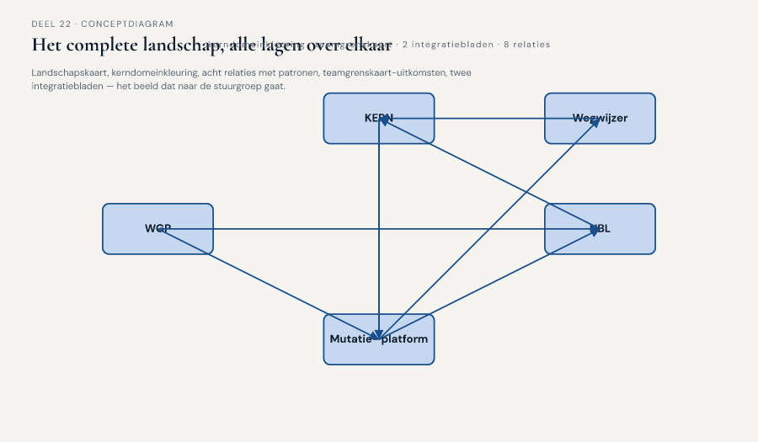
Figuur 22-1 — het complete Meridiaan-landschap met alle bouwstenen van niveau 2 als lagen over elkaar — landschapskaart, kerndomeinkleuring, acht relaties met patronen, teamgrenskaart-uitkomsten, twee integratiebladen — als het beeld dat naar de stuurgroep gaat

22.3 Deel A: examentraining — de strategische module-toets
De iSAQB Advanced-module DDD toetst, naast de tactische bouwstenen die deel 10 al oefende, het strategische en samenwerkingsgerichte deel van het curriculum: bounded contexts en context mapping, core/supporting/generic-classificatie, en de rol van EventStorming en verwante technieken in het vinden van een model met domeinexperts. Net als bij deel 10 bevat deze reader geen echte iSAQB-examenvragen, maar een eigen vragenbank in dezelfde stijl: scenario's die een strategische keuze vragen, met een verwachting van onderbouwing die het verschil met het meest verleidelijke alternatief expliciet maakt.

Hoe de strategische module-toets werkt
Een scenariovraag in het strategische deel beschrijft, vaker dan bij het tactische deel, een organisatie met meerdere systemen of afdelingen — vaak niet Meridiaan zelf, om te toetsen of je de patronen ook buiten de vertrouwde casus herkent — en vraagt om:
- het juiste context-mappingpatroon, de juiste core/supporting/generic-classificatie, of de juiste inzet van een samenwerkingstechniek (EventStorming, domain storytelling, example mapping) te benoemen;
- te onderbouwen waarom dit antwoord past en een naburig antwoord niet — met, waar relevant, een uitspraak over wat er misgaat als de organisatie het verkeerde patroon zou kiezen.

Voorbeeldvraag met uitwerking
Scenario: Een verzekeraar heeft een claimsafdeling die eigen software gebruikt om schademeldingen te beoordelen, en een financiële afdeling die dezelfde schademeldingen nodig heeft om reserveringen te berekenen. De claimsafdeling werkt met een intern begrip "schadecategorie" dat fijnmazig is afgestemd op beoordelingswerk; de financiële afdeling heeft aan een veel grover onderscheid genoeg, en beide afdelingen zijn het onderling nooit expliciet eens geworden over de precieze betekenis van "schadecategorie". Tot nu toe leest de financiële afdeling gewoon rechtstreeks uit de database van de claimsafdeling, en vertaalt intern, op eigen initiatief, naar het eigen grovere onderscheid.
Vraag: Welk context-mappingpatroon past hier het beste, en welk patroon zou hier averechts werken?
Uitwerking: Een anti-corruption layer aan de kant van de financiële afdeling past hier het beste: de financiële afdeling heeft een eigen, grovere taal nodig en moet die actief beschermen tegen de fijnmazige, voor haar eigen doel te gedetailleerde taal van de claimsafdeling — precies zoals de financiële afdeling nu al, informeel en zonder erkenning, doet. Een shared kernel zou hier averechts werken: de twee afdelingen hebben helemaal geen behoefte aan één gezamenlijk begrip van "schadecategorie", omdat ze het begrip voor wezenlijk verschillende doelen gebruiken — het opleggen van een gedeeld model zou de fijnmazigheid die de claimsafdeling nodig heeft, onnodig laten meebepalen door wat de financiële afdeling nodig heeft, of andersom.
Deze voorbeeldvraag illustreert het patroon dat de rest van de vragenbank in het werkboek volgt: een scenario met een impliciete of half-bewuste relatie, een patroonkeuze, en een onderbouwing die uitlegt waarom het verleidelijke alternatief hier niet past.
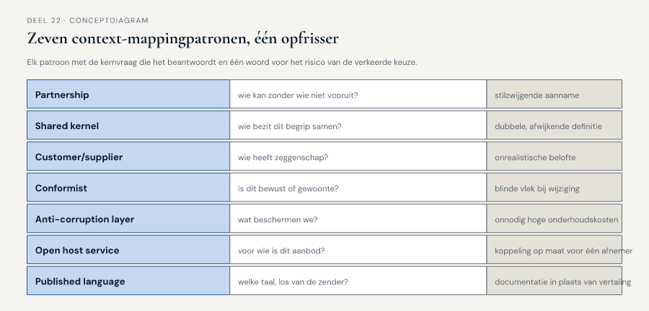
Figuur 22-2 — een overzichtstabel met de zeven context-mappingpatronen, elk met de kernvraag die het beantwoordt en één woord voor het risico van de verkeerde keuze, als opfrisser vóór de vragenbank

22.4 Deel B: het portfolio — het landschap bundelen
Waar deel A oefent met geïsoleerde scenario's, oefent deel B met iets moeilijkers: het eigen, landschap-brede werk van elf delen bundelen tot één samenhangend geheel, en dat geheel verdedigbaar maken voor mensen die er niet bij waren.

Waarom dit een aparte vaardigheid is
Een scenariovraag beantwoorden test of je een patroon kunt toepassen op een nieuw geval. Een landschap-breed portfolio bundelen test iets anders: of je kunt laten zien hoe elf afzonderlijke beslissingen — een kerndomeinkeuze, acht patroonkeuzes, drie architectuurbeslissingen, een organisatorische diagnose, twee integratie-events — elkaar onderling ondersteunen in plaats van los naast elkaar te staan. De actuaris uit de casus zal niet vragen "wat is een shared kernel" — ze zal vragen "waarom is KERN-Mutatieplatform een shared kernel terwijl Wegwijzer-KERN een conformist is, en hoe weet ik dat dit verschil geen toeval is maar een bewuste keuze", en dat vereist dat het team de samenhang tussen §5 van het casusdossier (de zeven patronen), deel 12 (het kerndomein) en deel 20 (de teamgrenskaart) tegelijk kan laten zien.
Dit is dezelfde vaardigheid die de echte CPSA-A-capstone uiteindelijk vraagt — een schriftelijke architectuuropdracht gevolgd door een mondelinge verdediging voor twee erkende examinatoren — maar deze cursus levert geen CPSA-A-voorbereiding op zichzelf; daarvoor is een tweede module uit het technologiegebied nodig (opzetdocument, §1.2). Wat dit deel wél levert, is de vaardigheid om een landschap-breed geheel onder kritische bevraging te verantwoorden, op de schaal van niveau 2.

Wat het portfolio bevat
Het portfolio bundelt vier bouwstenen die elk in een eerder deel zijn opgeleverd, en voegt daar een vijfde, nieuw element aan toe: de onderlinge samenhang expliciet maken.
- **De context map** (deel 11-14): vijf systemen, acht relaties, elk met zijn patroon en de reden waarom dat patroon en niet een ander.
- **De kerndomeinkeuze** (deel 12): welk deel van het landschap kerndomein is, welk deel ondersteunend, welk deel generiek, en wat dat betekent voor waar investering naartoe moet.
- **De architectuurbeslissingen** (deel 18-19): de consistentiegrenzen van het Mutatieplatform en, per relatie, het gekozen architectuurpatroon (hexagonaal, gelaagd, CQRS als patroon).
- **De teamtopologie** (deel 20-21): de teamgrenskaart-uitkomsten en de twee integratiebladen — de organisatorische diagnose en de manier waarop domain events een deel van de last hebben weggenomen.
- **De samenhang** (nieuw in dit deel): voor minstens drie koppels van bouwstenen, expliciet maken waarom de ene keuze de andere ondersteunt — bijvoorbeeld waarom de kerndomeinkeuze uit deel 12 verklaart waarom KERN-Mutatieplatform een shared kernel is en niet een conformist-relatie, of waarom de teamgrenskaart-uitkomst voor Wegwijzer-KERN aansluit bij de kerndomeinclassificatie van Wegwijzer als ondersteunend in plaats van kerndomein.

Wat het portfolio beoordeelt
Net als bij de capstone in deel 10 gaat het niet om het aftoetsen van losse feiten, maar om de kwaliteit van de samenhang. Dezelfde drie soorten antwoorden uit deel 10 komen hier terug, nu toegepast op het geheel in plaats van op één model:
- **Het oppervlakkige ja.** Vier bouwstenen worden naast elkaar gepresenteerd zonder de samenhang zichtbaar te maken — een verzameling losse uitkomsten in plaats van één verdedigbaar geheel.
- **Het onderbouwde nee.** Het team kan uitleggen waarom een alternatieve combinatie van keuzes — bijvoorbeeld een andere kerndomeinclassificatie, of een ander patroon voor een specifieke relatie — hier bewust niet is gekozen, met een reden die teruggrijpt op wat er in het landschap op het spel staat.
- **De eerlijke onzekerheid.** Het team erkent expliciet welke vraag over het landschap nog openstaat — zoals wat er gebeurt als het landschap onder een heel andere druk komt te staan dan dit programma nu geeft — met een concrete reden waarom dat nu nog niet is uitgewerkt.
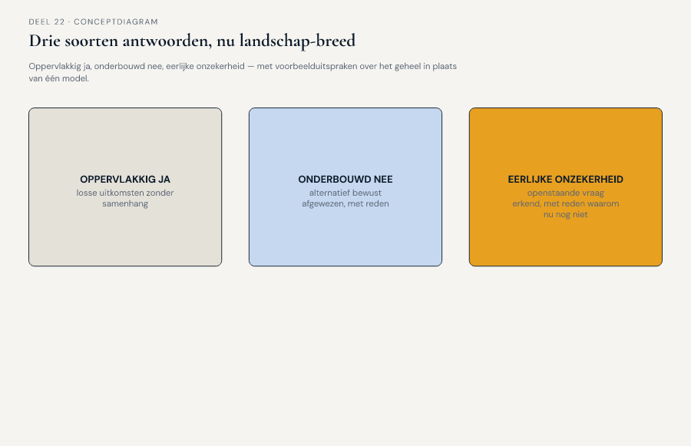
Figuur 22-3 — een schema met drie kolommen — oppervlakkig ja, onderbouwd nee, eerlijke onzekerheid — nu met landschap-brede voorbeelduitspraken in plaats van uitspraken over één model

22.5 De vorm van de portfoliosessie
De sessie kent, net als de capstone in deel 10, meerdere rondes, maar dan gericht op het landschap in plaats van op één dossier.
Ronde 1 — de context map en het kerndomein. Vragen over waarom elk van de acht relaties zijn patroon heeft, en waarom de kerndomeinkeuze uit deel 12 is zoals hij is. Typische vraag van de compliance-adviseur, die het landschap voor het eerst ziet: "Ik zie hier acht verschillende soorten relaties. Waarom niet gewoon overal dezelfde afspraak — dat lijkt me eenvoudiger te controleren."
Ronde 2 — de architectuur en de aggregates. Vragen over de consistentiegrenzen (deel 18) en de architectuurpatronen (deel 19), toegepast op specifieke relaties. Typische vraag van de actuaris: "Als KERN en het Mutatieplatform straks tegelijk aan aangrenzende gegevens werken tijdens de Wtp-overgang, waar garandeert jullie model dat een deelnemer nooit twee keer, tegenstrijdig, wordt bijgewerkt?"
Ronde 3 — de teams en de integratie-events. Vragen over de teamgrenskaart (deel 20) en de twee integratiebladen (deel 21). Typische vraag van de bestuurder: "Jullie zeggen dat een deel van de teams te klein is voor wat de kaart van ze vraagt. Wat gebeurt er met dit landschap als het programma over een jaar nog groter wordt, en die teams nog steeds even klein zijn?"
Ronde 4 — de samenhang. De scherpste ronde: vragen die twee bouwstenen tegelijk raken. Typische vraag van Iris zelf: "Leg mij uit waarom jullie kerndomeinkeuze uit deel 12 en jullie teamgrenskaart-uitkomst uit deel 20 elkaar niet tegenspreken — of leg uit waarom ze dat wél doen, en wat jullie daarmee gaan doen."
Na de vier rondes volgt, net als in deel 10, een korte, gezamenlijke reflectie: welke vraag legde een gat bloot dat het team nog niet had gezien, en welke vraag bevestigde vooral wat het team al wist?
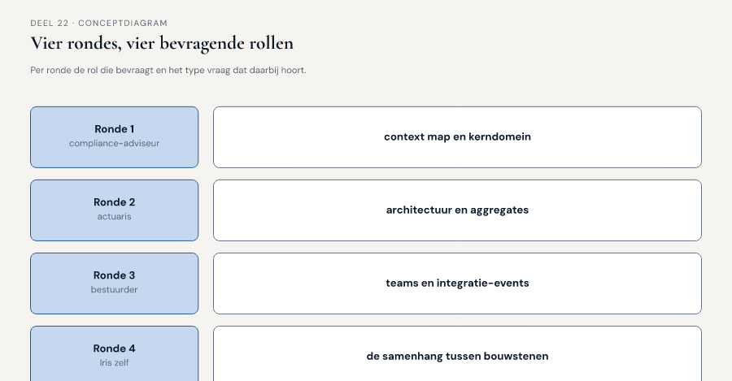
Figuur 22-4 — de vier rondes met, per ronde, de bevragende rol (compliance-adviseur, actuaris, bestuurder, Iris) en het type vraag dat daarbij hoort

22.6 Terug naar de casus
De sessie verloopt, drie weken later, zoals Foppe had voorspeld: niet vlekkeloos, maar met een geheel dat overeind blijft staan.
Bij ronde 1 stelt de compliance-adviseur haar vraag over acht verschillende afspraken. Vera antwoordt vanuit haar eigen ervaring met KERN: "Eén afspraak voor alles zou betekenen dat we KERN en Wegwijzer hetzelfde soort relatie opleggen als KERN en het Mutatieplatform — terwijl Wegwijzer alleen maar toont wat KERN aanlevert, en het Mutatieplatform mede-eigenaar moet zijn van wat een dienstverband betekent. Één afspraak voor alles zou óf het Mutatieplatform te weinig zeggenschap geven, óf Wegwijzer onnodig zwaar belasten met een gedeeld model dat het niet nodig heeft." De compliance-adviseur knikt: een onderbouwd antwoord, geen verwijzing naar gewoonte.
Bij ronde 2 stelt de actuaris haar vraag over de gelijktijdige verwerking tijdens de Wtp-overgang. Otto neemt het over, bouwend op deel 18: "Onze aggregate-grens rond het dienstverband zorgt ervoor dat een wijziging altijd in zijn geheel wordt doorgevoerd of helemaal niet — nooit half. En sinds deel 21 gebruiken we voor de dagelijkse doorgifte een event in plaats van directe, gelijktijdige toegang tot dezelfde gegevens, wat het risico op een tegenstrijdige gelijktijdige update kleiner maakt dan wanneer beide systemen rechtstreeks in elkaars gegevens zouden schrijven." De actuaris vraagt door: "En als er tóch twee tegenstrijdige wijzigingen tegelijk binnenkomen?" Hier ontstaat de eerlijke onzekerheid: het team antwoordt dat de precieze afhandeling van zo'n samenloop nog niet volledig is uitgewerkt, maar dat de consistentiegrens uit deel 18 wel al vastlegt wáár die afhandeling moet plaatsvinden — een concrete vervolgstap, geen verzonnen antwoord.
Bij ronde 3 stelt de bestuurder de vraag over een groeiend programma met even kleine teams. Karsten antwoordt zelf, met dezelfde eerlijkheid die hij in deel 20 al toonde: "Als het programma groeit en Iris kan mijn team niet meevergroten, dan verschuift de druk naar precies de plek die de teamgrenskaart in deel 20 al voorspelde: de partnership met het Mutatieplatform gaat de kant op van 'wie het makkelijkst te negeren is', niet 'wat het domein het belangrijkst vindt'. Deel 21 heeft dat voor de al afgebakende mutaties verlicht, maar niet voor nieuwe soorten mutaties." De bestuurder waardeert het antwoord zichtbaar meer dan een gerustgestelde belofte zou hebben gedaan.
Bij ronde 4 stelt Iris haar eigen, scherpste vraag over de samenhang tussen kerndomeinkeuze en teamgrenskaart. Daan antwoordt namens het team: "Ze spreken elkaar niet tegen, maar ze wijzen wel naar dezelfde onopgeloste plek: het Mutatieplatform is ons kerndomein — daar moet de meeste investering naartoe — en het Mutatieplatform is ook het team met de meeste relaties en de minste geschiedenis, precies het team waar de teamgrenskaart de grootste druk voorspelde. Dat is geen tegenspraak, dat is een bevestiging vanuit twee kanten dat dit team de meeste aandacht verdient, niet de minste." Iris' reactie is kort: "Dat is precies het soort antwoord waarmee ik naar de bestuurder kan."

22.7 Niveau 2 afgerond, en het vooruitzicht
Met deze sessie is niveau 2 compleet. Het Mutatieplatform zelf is nog niet gebouwd — dat ligt, zoals het casusdossier aangeeft, buiten deze cursus — maar het landschap is voor het eerst in de geschiedenis van Meridiaan expliciet in kaart gebracht, geordend naar kerndomein, ingericht met bewust gekozen relaties, getoetst aan de organisatie die het moet dragen, en verlicht waar dat kon met domain events. Dat geheel is, net als het Nabestaandenloket-model aan het eind van niveau 1, één keer hardop verdedigd tegenover mensen die er niet bij waren.
Wat in dit portfolio bewust open is gebleven — de eerlijke onzekerheid over samenloop tijdens de Wtp-overgang, de vraag wat er gebeurt als teams onder groeiende druk komen te staan — wordt in niveau 3 niet toevallig weer opgepakt. De Stelselovergang zelf, met de deadline van 1 januari 2028, is precies de druk die de actuaris in ronde 2 al aanstipte: wanneer het complete landschap in korte tijd moet invaren, komt de vraag naar gelijktijdige, tegenstrijdige wijzigingen niet meer als hypothetisch scenario, maar als dagelijkse realiteit. En het fusiescenario dat niveau 3 afsluit — een overname waarbij een extern, onverenigbaar deelnemersmodel het landschap in moet — stelt de vraag die dit portfolio nog niet hoefde te beantwoorden: wat gebeurt er als niet twee teams binnen hetzelfde landschap, maar twee complete, historisch gegroeide modellen van twee verschillende organisaties, met elkaar moeten samengaan?
Daan, die in niveau 1 als developer zonder domeinkennis begon en in niveau 2 de domeinmodelleur van het complete landschap werd, is degene die in niveau 3 het context-mappingbesluit over die overname zal moeten verdedigen — niet meer alleen technisch juist, maar bestuurlijk verdedigbaar, tegenover een boardsimulatie met vier rollen. De vragen die hij vandaag, in ronde 4, aan Iris beantwoordde, zijn een kleinere versie van de vraag die hem in niveau 3 wacht: niet "is dit patroon correct", maar "is dit besluit, onder tijdsdruk en met bestuurlijke belangen op het spel, het besluit dat je kunt verdedigen — en durf je ook 'nee' te zeggen als dat het onderbouwde antwoord is."

